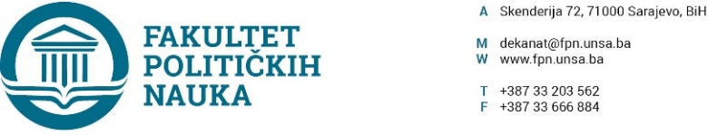
Na osnovu člana 108. Statuta Univerziteta u Sarajevu, a u vezi sa članovima 87. i 90. Zakona o javnim nabavkama (“Službeni glasnik BiH” broj: 39/14), člana 7. Pravilnika o postupku direktnog sporazuma Fakulteta političkih nauka u Sarajevu br. 02-1-291-1/17 od 11.04.2017.godine i Ponude od 18.07.2019. godine, zaključuje se
UGOVOR O JAVNOJ NABAVCI
Između ugovornih strana:
1. Fakultet političkih nauka Univerziteta u Sarajevu, ulica Skenderija 72. ID broj: 4200088220009,
U daljem tekstu: Ugovorni organ kog zastupa dekan prof.dr. Šaćir Filandra, i
2. Ponuđača DOMOTERM O.D, ul. Pećina 12,Sarajevo, ID broj: 4302910690001, PDV broj: 302910690001.
U daljem tekstu: Davalac usluga kog zastupa vlasnik Kemal Sinanović.
Član 1.
Predmet ovog ugovora je: Popravak klima uređaja i ugradnja zamjenskih dijelova u trinaest kabineta Fakulteta političkih nauka Univerziteta u Sarajevu.
Član 2.
Ukupna cijena (vrijednost) predemeta Ugovora je 1.040,00 KM (bez PDV-a), 1.216,80 KM (sa PDV-om), sve u skladu sa Ponudom od 18.07.2019. godine.
Član 3.
Ugovorni organ se obavezuje da plaćanje računa sa uračunatim PDV-om izvršit u roku od 30 (trideset) dana, od dana ispostavljanja računa.
Član 4.
Rok izvršenja predmeta Ugovora je 3 (tri) dana od dana zaključenja Ugovora.
Član 5.
Na sve što nije regulisano ovim ugovorom primjenit će se Zakon o obligacionim odnosima.
Član 6.
Ovaj ugovor je sačinjen u 4 (četiri) istovjetna primjerka od kojih svaka strana zadržava po 2 (dva).
Sarajevo, 12.08.2019.godine.
Broj: 01-3-33-55-2/2019

ZA DAVAOCA USLUGA ZA UGOVORNI ORGAN
VLASNIK DEKAN
____________________ ______________________
Kemal Sinanović Prof.dr. Šaćir Filandra

